ОЦЕНКА ПАРАМЕТРА Q ДЛЯ РЕГИОНА КИНКИ, ЯПОНИЯ, ПОСРЕДСТВОМ КОРРЕКЦИИ В ЛУЧЕВОМ ПРИБЛИЖЕНИИ ЗАТУХАНИЯ УПРУГИХ ВОЛН В 3-Х МЕРНОЙ СКОРОСТНОЙ СРЕДЕ

А.Г. Петухин, К. Ирикура, Т. Кагава, Ш. Ооми

Нами исследовано затухание сейсмических волн в регионе Кинки, Япония, в высокочастотном диапазоне, 1-10 Гц. Предполагалось, что наблюденные значения амплитудного спектра Фурье равны произведению 4-х компонент: очаговой S, затухания упругих волн в среде рапостранения g, неупругого затухания (описываемой параметром Q), и компоненты среды под станцией G:
$O=S⋅g⋅\text{exp}\left(−π\frac{\text{Rf}}{\text{vQ}(f)}\right)⋅G$, (1)
Для оценки неупругого затухания обычно предполагается, что геометрическое расхождение равно сферическому (верно для однородной скоростной модели). На самом деле параметр g – это сложная комбинация геометрического расхождения в неоднородной скоростной среде, отражений и преломлений на основных скоростных границах, эффекта свободной поверхности и т.д. В данной работе параметр g рассчитывался с использованием лучевого приближения в 3-х-мерной скоростной модели. Очаговая и станционная компоненты устранены применением схемы двойного спектрального отношения:
$\text{DSR}=\frac{O_{\text{in}}⋅O_{\text{jm}}}{O_{\text{im}}⋅O_{\text{jn}}}=\frac{g_{\text{in}}⋅g_{\text{jm}}}{g_{\text{im}}⋅g_{\text{jn}}}⋅\text{exp}\left(−π\sum_{k}{\frac{R_{\text{in}}^{k}−R_{\text{im}}^{k}+R_{\text{jm}}^{k}−R_{\text{jn}}^{k}}{v}}⋅\frac{f}{Q^{k}}\right)$ (2)
(см. также рис.1). Затем значения параметра Q для блоковой модели инвертировались с использованием метода томографии.

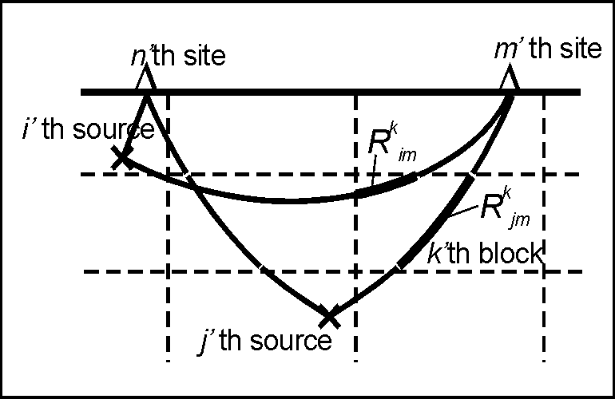
Рис.1. Схема, иллюстрирующая использованный томографический метод (см. уравнение (2)). Пунктир – границы блоков, сплошные линии - лучи, на участках, показанных толстой линией, параметр Q постоянен: Q = Q^{k}
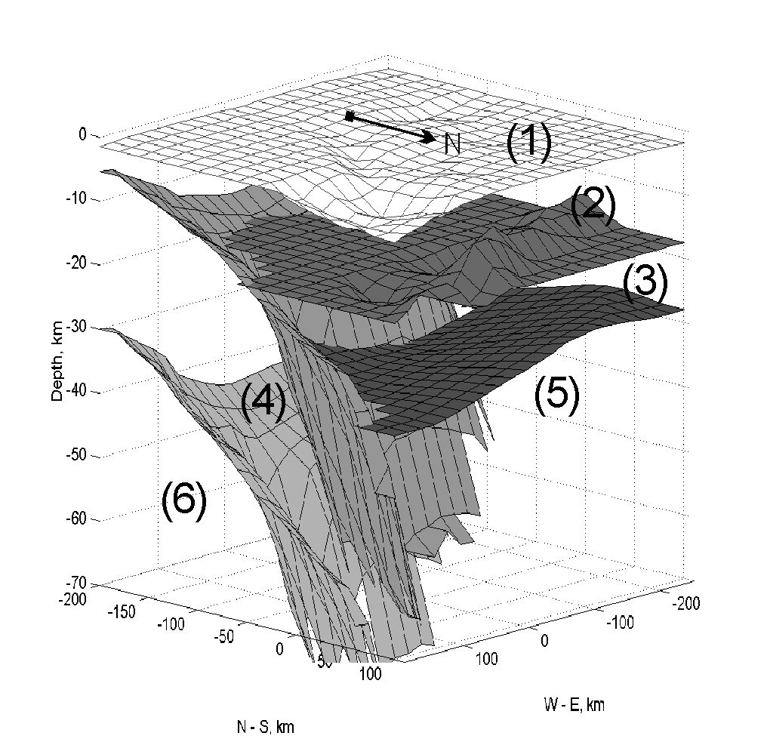
Рис.2. Схематическое изображение использованной скоростной модели

Специально для данного исследования мы разработали 3-х-мерную скоростную модель для региона Кинки (см. рис.2). Модель состоит из: (1) поверхностного низкоскоростного слоя; (2) сейсмогенного слоя (верхняя кора); (3) нижней коры; (4) субдуцированной плиты Филиппинского моря; (5) мантийного клина, и (6) верхней мантии. Предполагалось, что в каждом слое скорость имеет градиент с глубиной (несколько процентов), и что в высокочастотном диапазоне можно пренебречь отражением/ конвертацией в точке пересечения луча со скоростной границей (для восходящих лучей). Согласно тектонической структуре, вся среда распространения поделена на блоки с постоянным значением параметра Q внутри каждого блока (см. рис.3): низкоскоростной слой, верхняя кора (ВК), нижняя кора (НК), мантийный клин (МК), и субдуцированная плита (СП). ВК далее подразделена на 6 малых блоков с границами вдоль основных разломов в регионе. Для инверсии мы использовали данные скважинных станций сети Hi-net, данные скальных станций сети CEORKA и т.д. Для инверсии отобрано 1453 записи; число использованных землетрясений 128, станций 91.

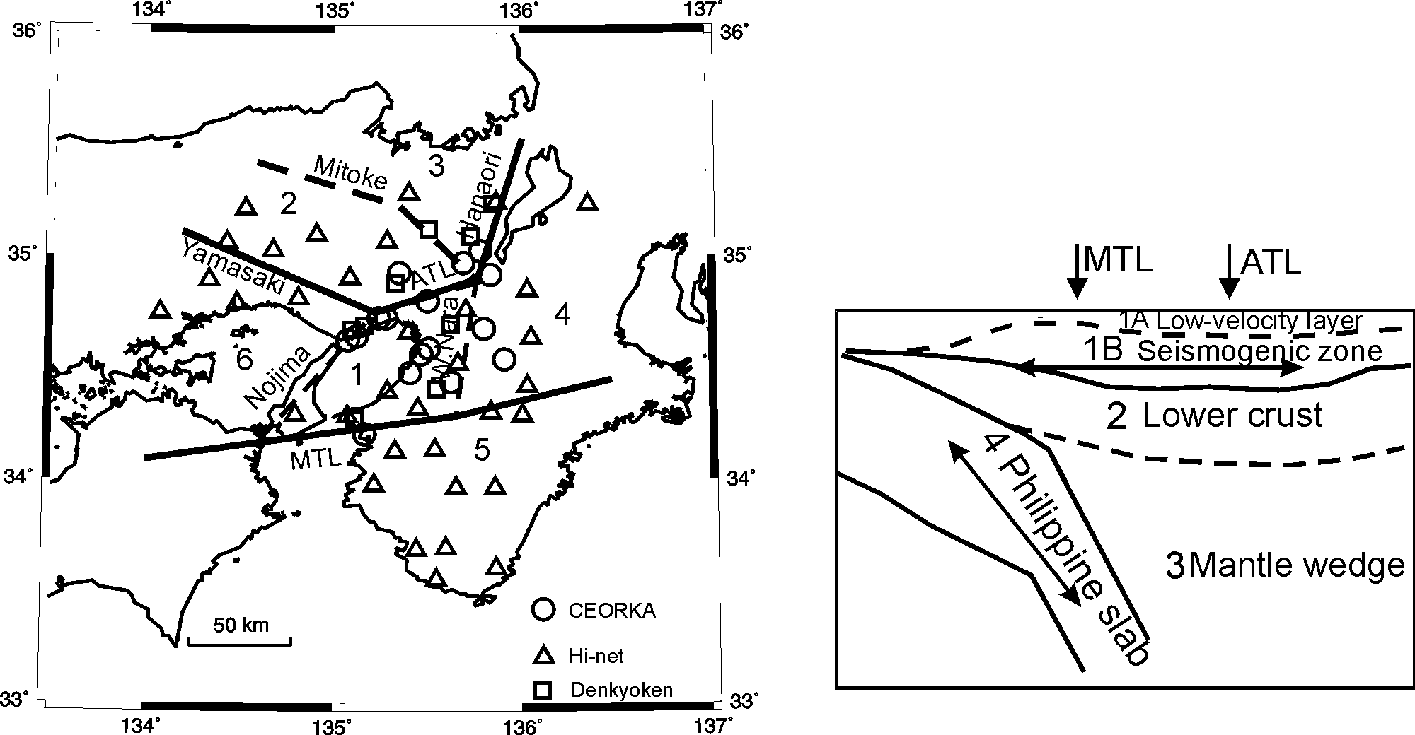

Рис.3. Структура блоков использованных для инверсии: для верхней коры (слева) и для глубинной части (справа). Двойные стрелки приблизительно показывают положение использованных землетрясений. На левом рисунке также показано расположение использованных станций.

Анализ полученных результатов (см. табл. ниже) показывает что, наибольшее значение параметра Q наблюдается в блоке ВК, наименьшее – в блоке НК+МК. Внутри блока ВК параметр Q имеет большее значение в центральной области региона, чем в южной или северной частях. Хотя и с ограниченной стабильностью, инверсия с разделенными блоками НК и МК приводит к необычно низким значениям параметра Q в блоке НК, которое не может быть объяснено одной лишь нестабильностью. Чтобы проверить корректность принятой модели для параметра g, мы проанализировали остатки между наблюденными и рассчитанными по полученной модели значениями амплитудного

Результаты инверсии параметра Q.
Верхняя кора |  |  | Нижняя кора + мантийный клин | Субдукционная плита | Низкоскоростной слой
Центр | Юг | Север | Нижняя кора + мантийный клин | Субдукционная плита | Низкоскоростной слой
220f ^{0.86} | 120f ^{0.55} | 125f ^{0.68} | 70f ^{0.57}(НК+МК) ~20f ^{0.9}(НК) ~250f ^{0.25}(МК) | ~175f ^{0.3} | ~25f ^{0.9}

между наблюденными и рассчитанными по полученной модели значениями амплитудного спектра Фурье. Результаты показывают, что, за исключением высокочастотной границы частотного диапазона, остатки не имеют тренда с расстоянием, и что величина стандартного отклонения меньше, чем для одномерной модели, полученной в аналогичном исследовании [Petukhin e.a., 2003].

Список литературы

Petukhin A.G., K. Irikura, S. Ohmi, T. Kagawa, 2003, Estimation of Q-values in the Seismogenic and Aseismic Layers in the Kinki Region, Japan, by Elimination of Geometrical Spreading Effect Using Ray Approximation, Bull.Seism.Soc.Am., 93, No.4, 1498-1515.

